

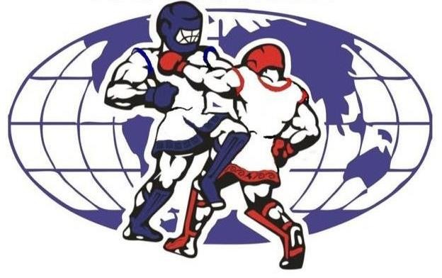
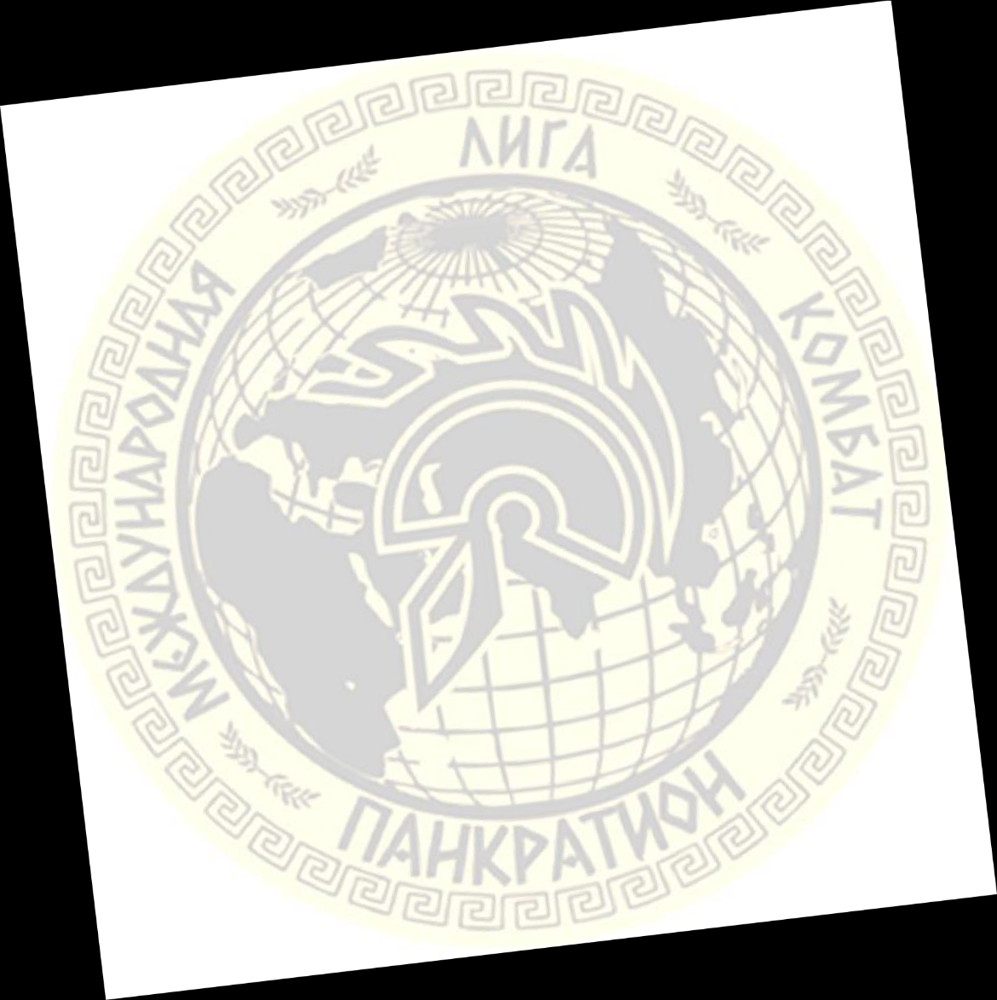
Открытый турнир
по профессиональному панкратиону

«Гладиатор XXI века»

«УТВЕРЖДАЮ»
Председатель организационного
комитета ILCP «Международной Лиги
Комбат Панкратиона»
И.Н. Благодатский
« » 2023г. | «СОГЛАСОВАНО»
 | Президент РСОО
 | «Федерация панкратиона г. Москвы»
 | Д.О. Зарщиков
 | « » 2023г.

г. Москва 2023 год

РЕГЛАМЕНТ

- ЦЕЛИ И ЗАДАЧИ:

- повышение спортивного мастерства;
- развитие и укрепление спортивных связей между клубами;
- популяризация и пропаганда спортивно-боевых видов единоборств;
- привлечение молодежи к здоровому образу жизни через занятия спортом;
- патриотическое воспитание, физическое развитие молодежи;
- профилактика подростковой преступности.

Место и время проведения соревнований

Дата проведения: 11-12 ноября 2023 г.
Место проведения: г. Москва, метро Ново-Переделкино, ул. Шолохова, дом 5, корпус 2, ТЦ
«Шолохов», 2 этаж, Международная Лига Комбат Панкратиона.

ноября 2023г.
17.00-20.00- Регистрация и взвешивание спортсменов. 20.00-21.00- Face to Face

ноября 2023г.
10.00- Начало предварительных поединков.

17.00-Главный поединок турнира. (Поединок по старым правилам профессионального панкратиона).
18.00-Закрытие турнира.

Участники соревнований
  - В соревновании принимают участие спортсмены клубов и федераций, развивающих контактные единоборства в возрасте 18+ лет, тренировавшиеся не менее 6 месяцев, заявленные тренером и прошедшие медицинский осмотр, не ранее, чем за 5 дней до начала соревнований.
  - Для участия в соревнованиях клубу или организации в мандатную комиссию необходимо предоставить коллективную заявку, заверенную печатью врача и физкультурного диспансера (поликлиники), а также руководителем организации.
  - Поединки пройдут в регламенте один поединок с равным соперником. Все результаты будут выложены на Sherdog.com.
  - Предварительные заявки необходимо предоставить на e-mail: Aprel37@rambler.ru

до 9 ноября 2023 г.
Количество мест СТРОГО ОГРАНИЧЕНО!!

Спортсмены, представляющие клубы и организации предъявляют в комиссию:
    - паспорт

-медицинский страховой полис (страхование жизни и здоровья участника от несчастных случаев на сумму не менее 50 000 рублей).
    - заполненную карточку участника с распиской (Приложения № 1, к настоящему регламенту), карточка участника обязательно заполняется заранее. На месте карточки будут платные по 500 рублей за штуку!

Копии документов не принимаются. В случае отсутствия вышеперечисленных и должным образом оформленных документов спортсмен не допускается к участию в соревнованиях.

4.Категории: 57,61,66,70,77,84,93,93+кг. ПРОВЕСА НЕТ!

Форма одежды и экипировка спортсменов
  - На поединок спортсмен выходит в единой экипировке – белого или синего цвета.
  - Экипировка спортсмена состоит:
- шорты - белого или синего цвета без карманов и инородной фурнитуры,
- защитная капа,
- защитная раковина (бандаж),
- перчатки для профессионального панкратиона.

Пояснение: Цвет экипировки зависит от очередности вызова на поединок: первый вызванный участник выходит в экипировке белого цвета, второй – синего цвета.

Продолжительность поединка:
Все поединки пройдут в регламенте два раунда по 5 минут с возможностью 3 экстра раунда. Перед началом поединка и после его окончания спортсмены обмениваются рукопожатием.

Судейство
  - Соревнования являются личными, проводятся согласно правилам профессионального панкратиона и осуществляются силами Федерации панкратиона города Москвы.
  - Судейство в клетке осуществляется рефери и тремя боковыми судьями под контролем старшего судьи (руководителя судейской бригады). Контроль за временем поединка ведет судья - хронометрист.
  - К судейству допускаются только судьи, аттестованные Федерацией панкратиона города Москвы.
  - Все апелляции подаются в письменном виде на имя главного судьи соревнований (бланк предоставляется) и рассматриваются не позднее 15 минут после поединка. Размер апелляционного взноса 15.000 руб. при предъявлении качественной видеозаписи. Апелляционный взнос возвращается в случае положительного разрешения спорного вопроса.

Награждение
  - Результаты всех поединков выкладываются на Sherdog.com и войдут в профессиональный рекорд спортсменов.

Финансирование
  - В целях финансирования проведения соревнований добровольный стартовый взнос составляет

5000 рублей со спортсмена.
  - Расходы, связанные с проведением турнира, осуществляются из средств Международной Лиги Комбат Панкратиона, а также от спонсорской помощи.
  - Проезд к месту проведения соревнований и обратно, оплачивают командирующие организации.

Главная судейская коллегия соревнований
  - Непосредственная организация и проведение турнира возлагается на судейскую коллегию: Главный судья соревнований – Комаров Алексей Евгеньевич.
Главный секретарь соревнований – Краев Сергей.

Все вопросы по участию пишите на Aprel37@rambler.ru

Основные выдержки из правил Федерации панкратиона г. Москвы

- Разрешенные действия
  - Удары руками, ногами, в том числе локтями, коленями. Удары наносятся с полным контактом в голову, корпус, по ногам (внешней и внутренней стороне бедра и голени), кроме зон, запрещенных для атаки.
  - Броски любой сложности, за исключением опасных бросков.
  - Проведение болевых и удушающих приемов в стойке и партере.

Запрещенные действия
  - Выходить на ковер потным и мокрым, использовать вазелин или другие жирные и эфирные вещества для покрытия кожи рук, ног и туловища.
  - Пытаться умышленно травмировать соперника.
  - Симулировать травму и степень ее тяжести.
  - Удары в глаза, горло, область шеи, затылка и позвоночного столба, в пах, по коленным суставам.
  - Удары головой в голову.
  - Удары ногами и локтями в голову по спортсмену, находящемуся в партере и при обоюдном партере.
  - Прыжки ногами на лежащего соперника.
  - Неконтролируемые броски на голову, на колено, броски с разрывом захвата.
  - Царапаться, кусаться и щипаться.
  - Удушающие приемы пальцами рук.
  - Надавливание на глаза, воздействия пальцами рук на лицо соперника.
  - Любые воздействия на пальцы рук и ног противника.
2.15. «Слэмы» выше уровня груди.
2.16 Скручивание шейных позвонков.
  - Захваты за сетку, шорты и выплевывание капы.
  - Нарушение морально-этических норм дисциплины:
- грубое недисциплинированное, неэтичное поведение по отношению к сопернику, участникам, судьям и зрителям;
- выкрики национального толка;
- неэтичное поведение секундантов;
- попытка повлиять на решение судей;
- игнорирование команд рефери.

Остановка боя происходит:
  - При нокауте одного из спортсменов или при сдаче в результате проведенного болевого или удушающего приема. В виду явного технического превосходства.
  - По истечении времени поединка.
  - По решению рефери при беспорядочном, нерезультативном или пассивном ведении поединка в стойке или партере.
  - При наличии травмы.
  - Если в результате пропущенного удара или броска спортсмен не может защищаться и последующее продолжение боя приведет к вреду его здоровья, бой прекращается, а атаковавшему его спортсмену присуждается победа техническим нокаутом. Это положение относится и к случаю, когда во время проведения ударов в партере соперник просто лежит и не предпринимает никаких действий к защите и выходу из этого положения.

Замечания и предупреждения.
  - Проведение запрещенных действий – выносится предупреждение спортсмену, нарушившему правила, и снимается 1 балл с результата раунда. Получение в течение боя 3-х предупреждений приравнивается к поражению. Рефери в поединке может ограничиваться устным замечанием, не начисляя штрафных баллов.
4.5 Опоздание с выходом в клетку: 30 сек- замечание, 1 минута- предупреждение и 1 балл присуждается сопернику, 1 минута 30 секунд- 2 предупреждение и 2 балла сопернику, 2 минуты- дисквалификация.

4.5. Если в результате проведения запрещенного действия соперник получает травму, то спортсмен, нанесший ее, дисквалифицируется.

Результат поединка.
  - «Досрочная» победа присуждается:
- в случае сдачи одного из соперников или ввиду нокаута. Сдача соперника выражается в похлопывании (не менее двух раз) по ковру или по сопернику рукой или ногой, а также в виде любого звука при выполнении болевого приема.
- при добровольном решении спортсмена или его секунданта.
- в виду явного преимущества одного из спортсменов или потерей одного из них способности защищаться (например: состояние нокдауна).
  - Победа по баллам присуждается при отсутствии «досрочной» победы коллегиальным решением боковых судей, старшего судьи и рефери на основании судейских записок.

Технические действия, оцениваемые боковыми судьями
  - Броски (сваливание) – 1 балл.
  - Бросок с отрывом обеих ног - 2 балла.
Пояснение. Броски считаются, при условии, что спортсмен, проводящий прием, остается в доминирующем положении. Доминирующим положением спортсмена считается его нахождение сверху соперника и контролирующее его положение.
  - Удар рукой в голову из стойки, по сопернику, находящемуся в стойке или партере – 1 балл.
  - Удар ногой в голову в стойке – 2 балла, коленом и локтем -1 балл.
  - Техническое действие, приведшее к потере равновесия и падению соперника, на большую часть корпуса, при сохранении стойки, проводящего прием – 1 балла.
6.6 Удары в партере в голову-1 балл.

ВНИМАНИЕ!!!!

ТУРНИР ПРОВОДИТСЯ БЕЗ ЗРИТЕЛЕЙ!

С КАЖДОЙ КОМАНДОЙ МОЖЕТ ЗАЙТИ ТОЛЬКО 2 СЕКУНДАНТА!!

Трансляция турнира пройдет в прямом эфире на ресурсах Федерации панкратиона города Москвы (youtube, VK).

Приложение № 1

КАРТОЧКА УЧАСТНИКА
(18+ лет)

Вес
Рост
№ жеребьевки

Ф.И.О.

Спортивная организация город

Дата рождения Гражданство

Вид единоборства

Степень мастерства (разряд, звание, титулы)

Рекорд на Sherdog.com

Стаж занятий Тренер

Врач соревнований (Ф.И.О.) Подпись

Судья на взвешивании (Ф.И.О.) Подпись

Р А С П И С К А
Я,
с регламентом, правилами и условиями проведения открытого турнира по профессиональному панкратиону «Гладиатор 21 века», проводимого 12 ноября 2023 г. по адресу: г.Москва, ул.Шолохова, дом 5, корпус 2, ТЦ «Шолохов».
ознакомлен, согласен и обязуюсь их выполнять. Считаю, что физически и технически подготовлен для выступления в данных соревнованиях. В случае получения различных травм и даже летального исхода ни я, ни мои родственники, а также мои доверенные лица претензий к организаторам, судьям и другим лицам, имеющих отношения к проведению соревнований, иметь не будут.

Паспортные данные:

«12» ноября 2023 г. Подпись

